2014国贸：共35门

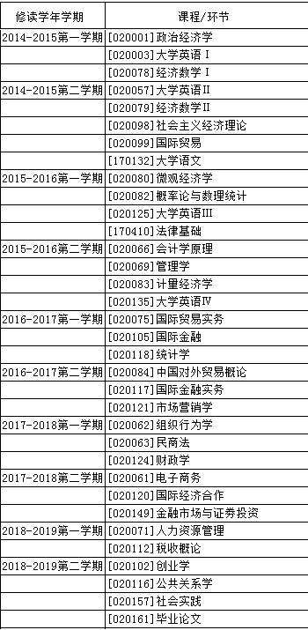F:\1夜大\毕业\2018秋毕业成绩审核\2014GM2.png

2014金融：共35门

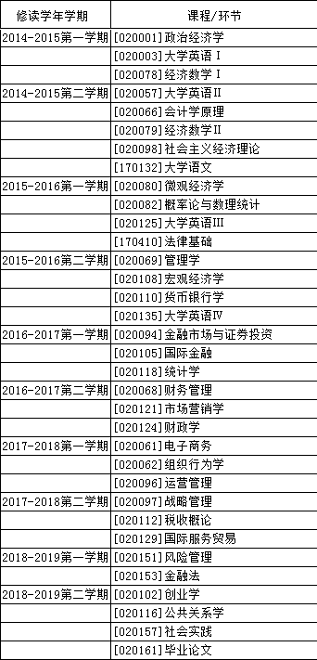F:\1夜大\毕业\2018秋毕业成绩审核\2014GM2.png